Седьмой день – «День мира» - начался с дружной зарядки.
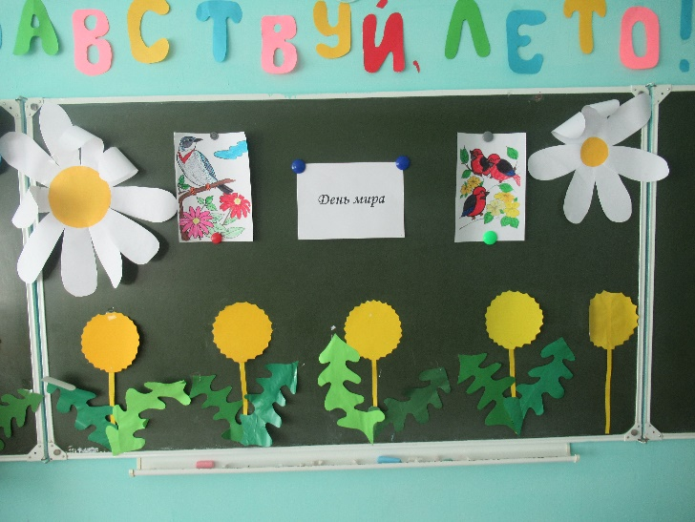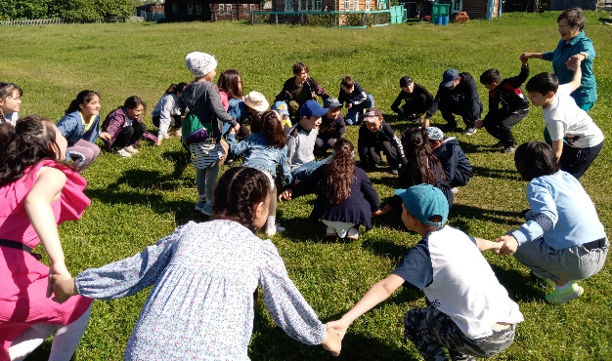
Сегодня дети посетили обелиск и устроили марафон-фестиваль хоров «Самый поющий отряд». Участники марафона рассказали стихи, спели песни о детстве.
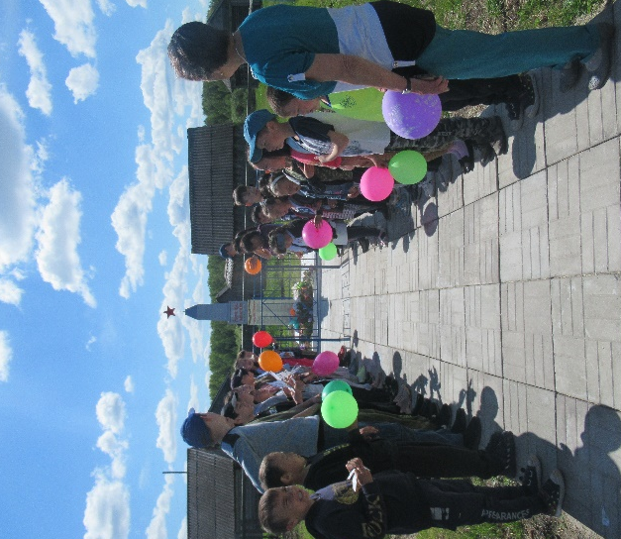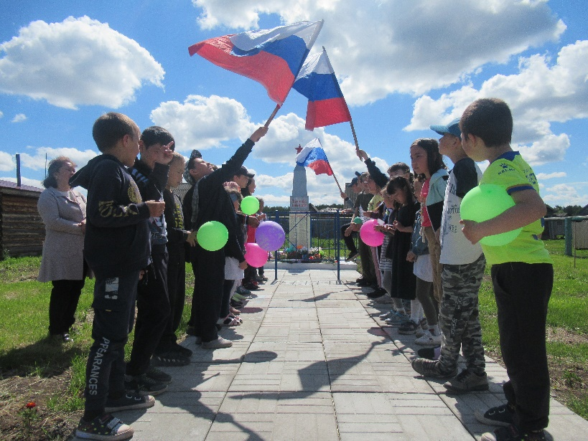
В рамках онлайн-фестиваля #ТРАДИЦиЯ_72 девочки разучивали танец матрёшек.
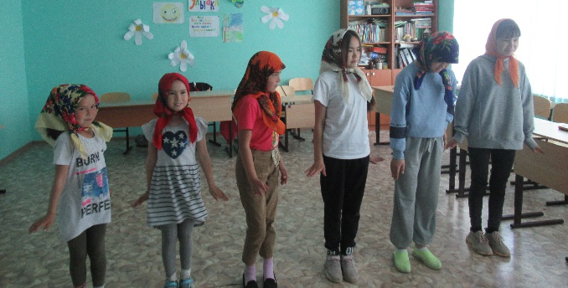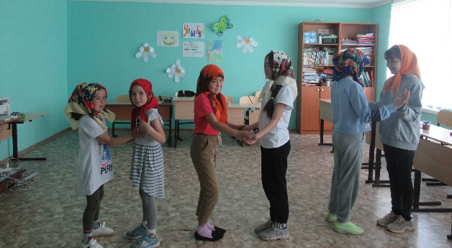

Младший отряд исполнил песню «Пусть всегда будет солнце!». Дети выразили свою волю – жить в мире.
